周期波动分析表明我国经济仍将低位运行

内容摘要：当前我国宏观经济景气一致和先行合成指数双双下降，先行合成指数短期内出现触底反弹的概率较小，2季度我国经济仍将处于下行通道。固定资产投资先行、一致合成指数也呈现出双下降走势，在房地产开发投资和地方投资萎靡不振的背景下，未来固定资产投资仍将在下行空间运行。当前我国宏观经济景气走势与世界主要发达经济体之间出现背离，美、德、欧盟等国家地区的景气波动均呈现出平稳复苏态势，而我国则在2013年3季度以来步入新一轮下行通道。当前我国经济下行主要是由于经济结构调整、潜在增长率下降等内部问题引发的。

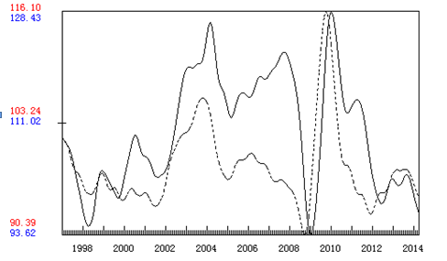
一、当前宏观经济景气运行状况分析
图1 宏观经济先行（虚线）和一致（实线）合成指数走势图

1．先行、一致合成指数双双下降
一致合成指数上个周期的峰出现在2010年1月，在下行周期中，曾经在2011年上半年出现过小幅反弹，但总体处于快速下降趋势中，至2012年6月触底后，震荡回升15个月至2013年9月，达到本轮周期的峰，此后再次步入下行通道，至2014年4月，连续下降7个月。从下降幅度看，此轮下行周期下降速度较快，指数数值已经低于金融危机后的第一个下降周期谷底数值。2014年4月，一致合成指数的6个构成指标季节调整后全部呈下降走势。
先行合成指数危机后的第一个峰出现在2009年10月份，经历了一个持续41个月的非对称周期：首先，下降期持续时间长，速度快，下降期为26个月，下降速度为1.3点/月，上升期仅为15个月，上升速度为0.47点/月；其次，下降幅度较深，上升幅度非常小，从指数数值看，下降期先行合成指数数值从2009年10月的129.43下降至2011年12月的96.71，下降了32.72点，而2013年3月的峰值仅为103.76，该轮上升周期先行合成指数数值仅提高7.05点。从2013年3月开始，先行合成指数步入新一轮下降周期，至2014年3月连续下降12个月。从走势上看，先行合成指数在2013年9月前下降速度较慢，从10月份开始下降速度加快。从构成看，2014年4月先行合成指数的5个构成指标中，季节调整后均出现不同程度的下降，这表明在未来一段时期，先行合成指数触底反弹的概率很小。
从前一轮周期波动看，我国先行和一致合成指数的下行期均呈现出下降速度快下降幅度深、而上升期则回升缓慢的特点，并在低位就达到峰值掉头向下，表明我国的经济复苏动力不强，这种状况在本次经济周期中将继续延续。此次周期波动我国先行合成指数领先一致合成指数6个月，至2014年4月先行指数的谷底尚未形成，因此预计上半年我国经济仍将处于下行通道。

2．宏观经济综合警情指数在趋冷区震荡下行
我国综合警情指数2013年上半年在正常区下沿和趋冷区上沿震荡运行，从2013年下半年开始，综合警情指数加速下降，从2014年3月综合警情指数仅为29，4月综合警情有所回升。从综合警情指数的历史数据看，该数值已经接近除1998年亚洲金融危机外历次周期波动的谷底数值。
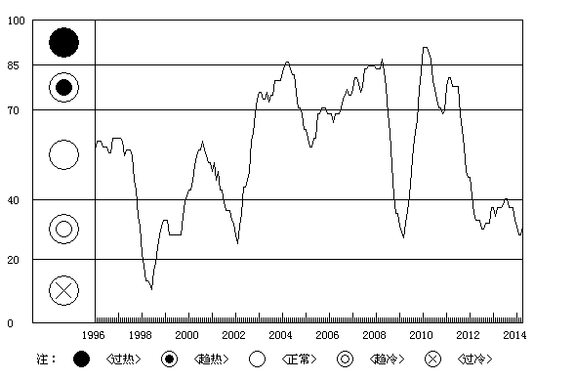
图2 宏观经济综合警情指数趋势图
经济综合警情指数系统包含物价、投资、消费、进出口、企业效益和金融类等各项指标，从覆盖角度讲，涵盖了经济各主要领域，从先行滞后关系讲，包含了经济中的先行、一致和滞后等三类指标，是从整个经济系统角度来分析当前经济走势的。
从2014年4月10个构成指标的走势看，一致指标中，工业企业增加值、M1和进出口总额处于过冷区间，财政收入处于趋冷区间，发电量和固定资产投资完成额处于正常区间；滞后指标中，社会消费品零售总额、工业企业主营业收入、CPI处于正常区间；先行指标金融机构各项贷款处于正常区间。按照经济指标的先行滞后关系，未来一段时间内，处于正常区和趋冷区的指标很可能向过冷区运行，导致我国宏观经济综合警情指数在未来一段时期内继续下行。
需要指出，目前经济综合警情指数的各运行区间是按照改革开放以来的平均值设定的，如按照潜在增长率下降的新常态，所有区间都应该下移，原来的趋冷区间大部分可视作正常区间，但目前的区间设定不影响对趋势的判断。

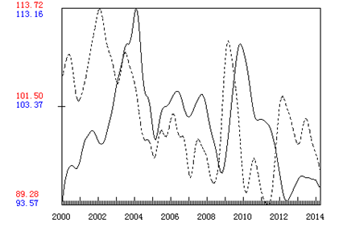
二、固定资产投资景气指数将继续下行
图3 固定资产投资先行（虚线）和一致（实线）指标走势图
图3显示，1997年至今我国固定资产投资一致合成指数呈现出明显的波动特征，按“峰-峰”的周期计算，我国月度固定资产投资增长周期已经历了4次长度和幅度不同的完整循环，目前正处于第5次循环的下行期。
与宏观经济的合成指数走势类似，我国固定资产投资景气指数在上一轮经济周期中也出现了下降期持续时间较长、上升期持续时间较短、下降幅度较深、反弹较弱的特点。
图3显示，我国固定资产投资先行合成指数在2013年4月达到本轮周期的峰，步入下行周期，至2014年4月，已连续下降了12个月，与上轮周期波动的下行区间运行特点不同，本轮固定资产投资的下降速度非常平缓，只是在进入2014年以来才出现了较为明显的下降趋势。
固定资产投资先行合成指数的峰出现在2012年3月，领先一致合成指数13个月，不同于一致合成指数的缓慢下降，先行合成指数的下降速度较快，并在2013年上半年出现了5个月的小幅反弹，至2014年4月本轮先行合成指数已经连续下降了25个月，从持续长度看，仅次于2003年的那次固定资产投资的下行调整期。

三、当前我国经济运行趋势与发达经济体相背离
爆发于2007年的世界金融危机至今已经6年，世界主要发达经济体已逐渐走出危机阴影，持续缓慢复苏。从世界主要发达经济体的一致合成指数走势看，最早从2012年下半年、最迟从2013年初就已经呈现出缓慢回升的态势。
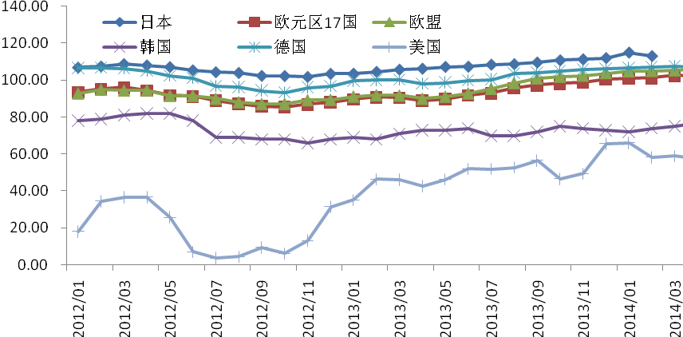
图4 世界主要经济体一致合成指数走势图
图4显示，欧元区、德国、美国的一致合成指数在2013年年初开始缓慢上扬，过程中间虽出现过小幅的波动，但总体处于缓慢复苏的过程；日本的复苏时间早于美国，一致合成指数在2012年下半年开始缓慢上扬，主要得益于日本的刺激政策，而随着安倍经济刺激作用的消失，2013年12月，日本的一致合成指数开始下滑；相对于欧美发达经济体来讲，韩国的复苏进程相对不是很顺利，在2012年下半年和2013年下半年都曾经出现过较为明显的调整进程，但总体也处于上升通道。
纵观中国的一致合成指数和主要相关经济体之间的关系，中国的景气指数长期表现出发达经济体景气指数的滞后指标特点，这主要是由于过去我国的外向型经济模式所致。但是从2010年以来，我国景气指数与发达经济体之间的这种明显的滞后关系被打乱，甚至出现了背离。结合图1和图4看，2013年下半年以来，除了日本，其他主要发达经济体的景气指数均呈现出上扬的走势，而我国的景气指数则开始步入新一轮的下行周期。中国与发达经济体之间周期波动的背离，一方面说明我国对外依存度在逐渐降低，另一方面也说明当前我国经济内部矛盾较突出。

四、政策建议

1．实行需求管理和供给管理并重的调控政策
我国当前潜在增长率在下降，而决定潜在增长率的只有资本和劳动要素投入以及全要素生产率，单纯的需求管理政策并不能提高潜在增长率。在地方政府性债务负担加重、整体债务率偏高、货币供应量持续较快增长和全社会融资规模偏大的环境下，单纯以需求管理为主的财政政策和货币政策在促进经济增长上的运作空间日趋缩小。要创新宏观调控思路和政策组合，坚持需求管理和供给管理并重，顺应转型升级和提高核心竞争力的迫切要求，以提高供给的效率为重点，着力构建新的内在稳定增长机制。

2．保持CPI温和上涨，减轻PPI通缩风险
营造稳定可预期的金融环境和货币条件，坚持稳健的货币政策，适时运用各种流动性管理工具，灵活调节银行体系流动性，保持货币信贷及社会融资规模适度平稳增长，进一步加大对实体经济、中小企业的金融支持。健全适应市场变化的农产品供给保障机制，统筹规划农产品市场流通网络布局，搭建多样化的农产品产销对接平台，扶持农产品电子商务平台建设；完善重要农产品价格形成机制，推进粮食、生猪等农产品目标价格保险试点。全面深化资源性产品价格改革,把握CPI温和上涨、PPI维持下行的有利时间窗口，积极推进电、油、气等领域价格改革；真正形成有效反映企业真实效率、资源稀缺程度、环境损害成本的价格机制；按照“保基本、促公平”原则，健全居民用水、电、气的阶梯价格制度。

3．让财政政策在市场失灵领域发挥更大作用
当前，资源和环境约束成为我国工业可持续发展的瓶颈，为了实现工业的可持续发展，必须对我国的产业结构、工业结构进行调整。在财政政策的实施上，要避免其对民营投资、特别是中小企业投资的挤出效应加大，应有针对性地增加对农业、农村基础设施、社会保障及社区医疗等薄弱环节及弱势群体的支出，尤其要加大中西部县域基础设施的投入力度；加快建立和完善鼓励资源节约和环境保护的财税政策体系，对新能源、信息技术等行业和一些服务业实行税收优惠政策，增加对自主创新、产业结构升级、生态环保以及就业的支出。同时，鼓励企业加快从生产加工环节向自主研发、品牌营销等服务环节延伸，降低资源消耗，促进经济增长方式转变，实现经济可持续发展。
（经济预测部 刘玉红）

